lab 05

NEC–2021

## Российский Университет Дружбы Народов

### Факульткт Физико-Математических и Естественных Наук

*Дисциплина: Операционные системы*

Студент: Юнусов Шахзадбек Шермухамедович

Группа: Нкн-01-20

Москва, 2021г.

### Цель работы

Приобретение практических навыков взаимодействия пользователя с системой посредством командной строки.

### Ход работы:

1. Определил полное имя моего домашнего каталога. 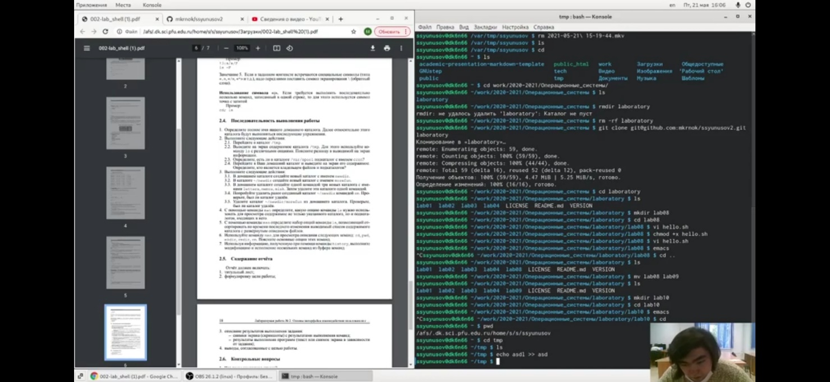
2. Перешел в каталог /tmp и вывел содежимое с помощью команды ls с разными опциями. 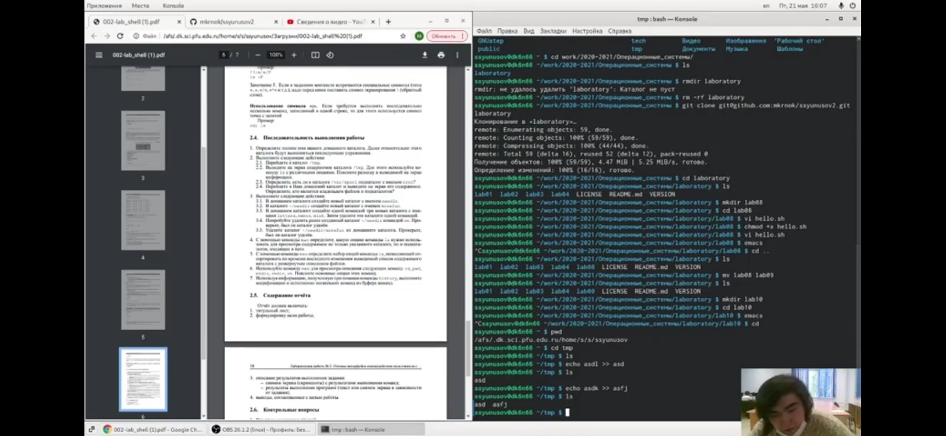

3. Выполните следующие действия: В домашнем каталоге создал новый каталог с именем newdir. А в каталоге ~/newdir создал новый каталог с именем morefun. В домашнем каталоге создал одной командой три новых каталога с именами letters, memos, misk. Затем удалил их. Попробовал удалить ранее созданный каталог ~/newdir командой rm. Произошла ошибка, так как данный каталог не был пустым.

Удалил каталог ~/newdir/morefun из домашнего каталога. Проверил.

### Вывод

Приобрел практические навыки взаимодействия пользователя с системой посредством командной строки. Изучил опции различных команд и понял как и где их преминять.